МИНОБРНАУКИ РОССИИ
Санкт-Петербургский государственный
электротехнический университет
«ЛЭТИ» им. В.И. Ульянова (Ленина)
Кафедра МО ЭВМ

ИНВЕРТИРОВАТЬ КАРТИНКИ + КОМАНДЫ ПЕРЕНЕСТИ СЮДА + ДОПОЛНИТЬ ЛОГИ

отчет
по лабораторной работе №2
по дисциплине «Операционные системы»
Тема: Файловые системы Unix-подобных ОС

Студент гр. 2382 |  | Муравин Е. Е.
Преподаватель |  | Душутина Е. В.

Санкт-Петербург
2024

Цель работы.
Проанализировать функциональное назначение структурных элементов дерева ФС.

Задание.
- Ознакомиться с типами файлов исследуемой ФС. Применяя утилиту ls, отфильтровать по одному примеру каждого типа файла используемой вами ФС. Комбинируя различные ключи утилиты рекурсивно просканировать все дерево, анализируя крайнюю левую позицию выходной информации полученной посредством ls –l. Результат записать в выходной файл с указанием полного пути каждого примера. Выполнить задание сначала в консоли построчно, выбирая необходимые сочетания ключей (в командной строке), а затем оформить как скрипт с задаваемым в командной строке именем файла как параметр
- Получить все жесткие ссылки на заданный файл, находящиеся в разных каталогах пользовательского пространства (разными способами, не применяя утилиты file и find). Использовать конвейеризацию и фильтрацию. Оформить в виде скрипта.
- Проанализировать все возможные способы формирования символьных ссылок (ln, link,cp и т.д.), продемонстрировать их экспериментально. Предложить скрипт, подсчитывающий и перечисляющий все полноименные символьные ссылки на файл, размещаемые в разных местах файлового дерева.
- Получить все символьные ссылки на заданный в качестве входного параметра файл, не используя file (разными способами, не применяя утилиту file).
- Изучить утилиту find, используя ее ключи получить расширенную информацию о всех типах файлов. Создать примеры вложенных команд.
- Проанализировать содержимое заголовка файла, а также файла-каталога с помощью утилит od и *dump. Если доступ к файлу-каталогу возможен (для отдельных модификаций POSIX-совместимых ОС), проанализировать изменение его содержимого при различных операциях над элементами, входящими в его состав (файлами и подкаталогами).
- Определить максимальное количество записей в каталоге. Изменить размер каталога, варьируя количество записей (для этого создать программу, порождающую новые файлы и каталоги, а затем удаляющую их, предусмотрев промежуточный и конечный вывод информации о размере подопытного каталога).
- Ознакомиться с содержимым /etc/passwd, /etc/shadow, с утилитой /usr/bin/passwd, проанализировать права доступа к этим файлам.
- Исследовать права владения и доступа, а также их сочетаемость.
9.1. Привести примеры применения утилит chmod, chown к специально созданному для этих целей отдельному каталогу с файлами.
9.2. Расширить права исполнения экспериментального файла с помощью флага SUID.
9.3. Экспериментально установить, как формируются итоговые права на использование файла, если права пользователя и группы, в которую он входит, различны.
9.4. Сопоставить возможности исполнения наиболее часто используемых операций, варьируя правами доступа к файлу и каталогу.
10. Разработать «программу-шлюз» для доступа к файлу другого пользователя при отсутствии прав на чтение информации из этого файла. Провести эксперименты для случаев, когда пользователи принадлежат одной и разным группам. Сравнить результаты. Для выполнения задания применить подход, аналогичный для обеспечения функционирования утилиты /usr/bin/passwd (манипуляции с правами доступа, флагом SUID, а также размещением файлов).
11. Применяя утилиту df и аналогичные ей по функциональности утилиты, а также информационные файлы типа fstab, получить информацию о файловых системах, возможных для монтирования, а также установленных на компьютере реально.
11.1. Привести информацию об исследованных утилитах и информационных файлах с анализом их содержимого и форматов.
11.2. Привести образ диска с точки зрения состава и размещения всех ФС на испытуемом компьютере, а также образ полного дерева ФС, включая присоединенные ФС съемных и несъемных носителей. Проанализировать и указать формат таблицы монтирования.
11.3. Привести «максимально возможное» дерево ФС, проанализировать, где это указывается
12. Проанализировать и пояснить принцип работы утилиты file.
12.1. Привести алгоритм её функционирования на основе информационной базы, размещение и полное имя которой указывается в описании утилиты в технической документации ОС (как правило, /usr/share/file/magic.*), а также содержимого заголовка файла, к которому применяется утилита. Определить, где находятся магические числа и иные характеристики, идентифицирующие тип файла, применительно к исполняемым файлам, а также файлам других типов.
12.2. Утилиту file выполнить с разными ключами.
12.3. Привести экспериментальную попытку с добавлением в базу собственного типа файла и его дальнейшей идентификацией. Описать эксперимент и привести последовательность действий для расширения функциональности утилиты file и возможности встраивания дополнительного типа файла в ФС (согласовать содержимое информационной базы и заголовка файла нового типа

Выполнение работы.
Задание 1.
С помощью утилиты ls -lR и grep, применяя конвейеризацию, найдем все необходимые типа файлов в заданной директории директории. Для этого воспользуемся командой ls -lR (путь к директории)| grep ‘^*’, где вместо * указываем необходимое расширение. Так как необходимо вывести только 1 файла каждого типа, воспользуемся флагом -m, который выведет только заданное количество найденных файлов. Для более чистого вывода в терминале перенаправим поток ошибок в /dev/null.
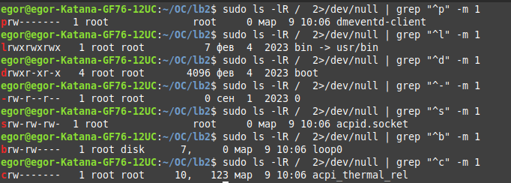
Рисунок 1 — Выходные значения команды
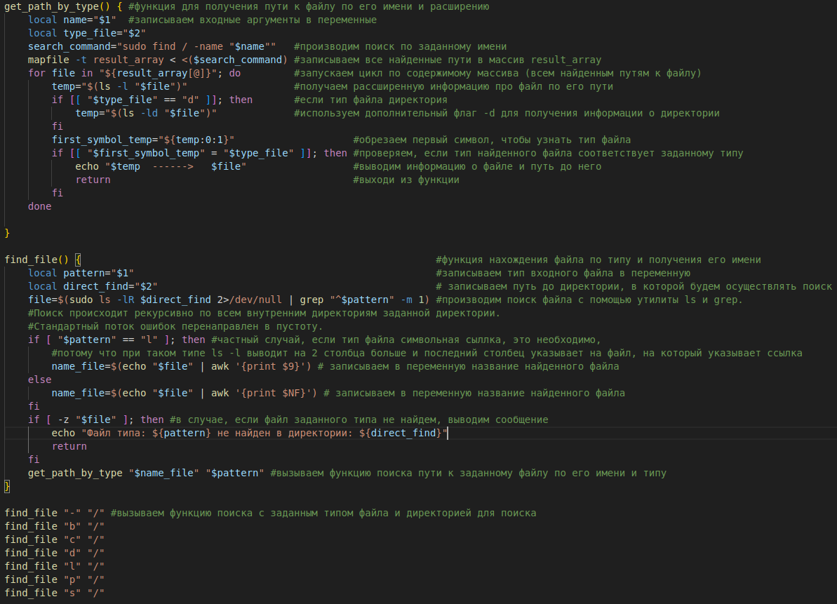
Был написано Bash скрипт, который происходит поиск файлов заданных типов в корневой директории и выводит в консоль.
Рисунок 2 — Скрипт для поиска файлов каждого типа
Типы файлов:
- - обычный файл
- b специальный файл блочного устройства (это файлы устройств, которые обеспечивают буферизованный доступ к аппаратным компонентам)
- c файл символьного устройства (обеспечивают не буферизованный доступ к аппаратным компонентам и ядру. Поскольку у них нет буфера, они позволяют передавать только по одному символу за один раз.)
- d директория (Это специальные файлы, которые позволяют объединять другие и каталоги в группы для более простой навигации и поиска)
- l символьная ссылка (указывают на другие файлы в системе по их имени. Они могут указывать как на обычные файлы, таки на каталоги или другие типы файлов в linux. По сути, это те же ярлыки Windows.)
- p FIFO (позволяющие настроить связь между двумя процессами перенаправив вывод одного процесса на вход другого)
- s сокет (файлы, обеспечивающие прямую связь между процессами, они могут передавать информацию между процессами, запущенными в разных средах или даже разных машинах. Это значит, что с помощью сокетов программы могут обмениваться данными даже по сети. По сути, сокет работает так же как туннели, но только в обе стороны.)
Рисунок 3 — Результат работы скрипта

Задание 2.
Для нахождения всех жестких ссылок на заданный файл использовалась утилита ls. Для начала, с помощью ls -i узнаем номер inode (индексный дескриптор, который хранит метаданные о файле) заданного файла. Так как жесткие ссылки иметь такой же номер inode, как и основной файл, то мы может произвести поиск по номеру inode, используем ls -Ri | grep «^номер inode» Для получения пути воспользуемся утилитой find с флагом -inum.
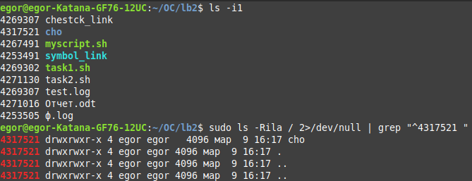
Рисунок 4 — Пример использования команды
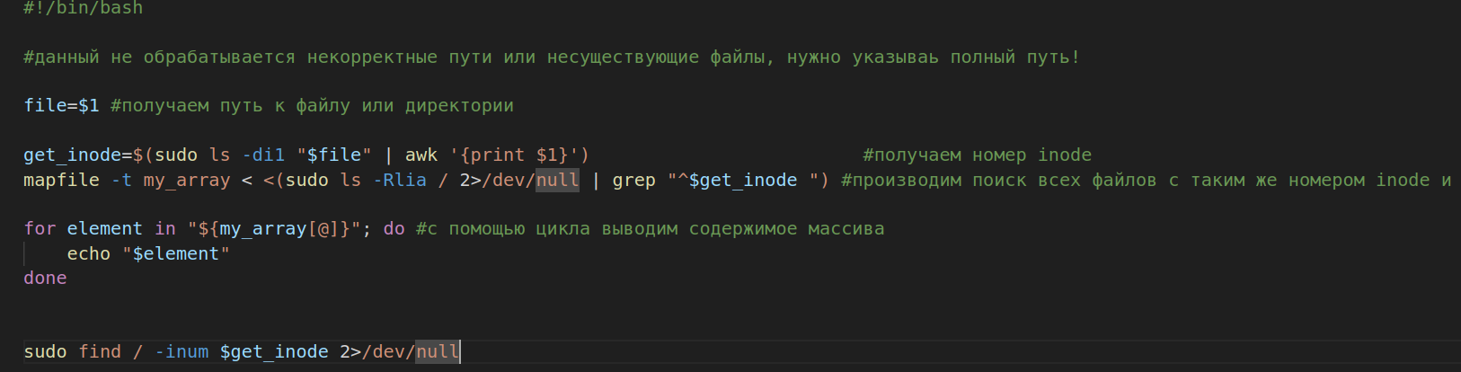
Рисунок 5 — Скрипт для поиска всех жестких ссылок на файл
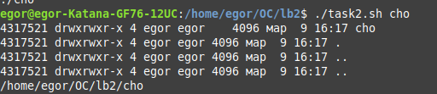

Рисунок 6 — Пример работы скрипта

Задание 3.
Символьные ссылки можно создать несколькими способами:
- С помощью утилиты ln -s
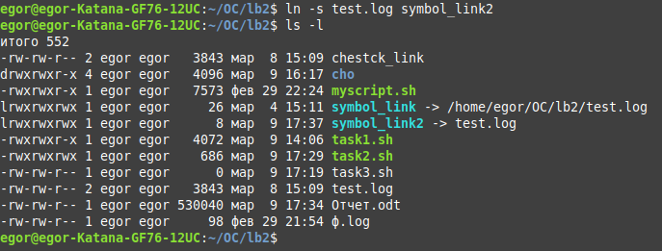

Рисунок 7 — создание символьный ссылки с помощью ln
- Создание символьной ссылки при копировании с помощью флага -s.
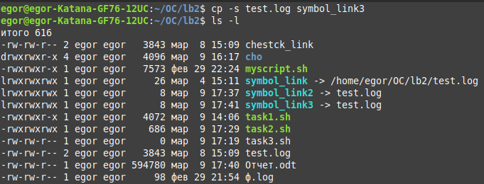

Рисунок 8 — Создание символьной ссылки с помощью cp

Написан скрипт поиска и подсчета символьных ссылок по полному пути к файлу.

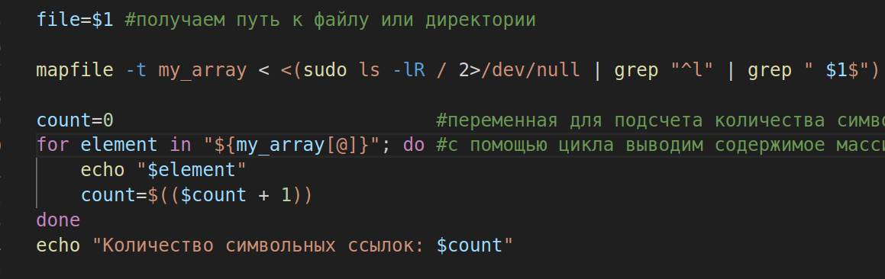
Рисунок 9 — Скрипт для поиска всех символьных ссылок

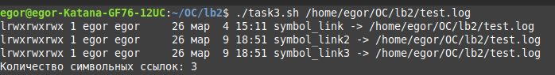
Рисунок 10 — Пример работы скрипта

Задание 4.

Получим все символьные ссылки на заданный файл с помощью утилит ls -lR и grep.

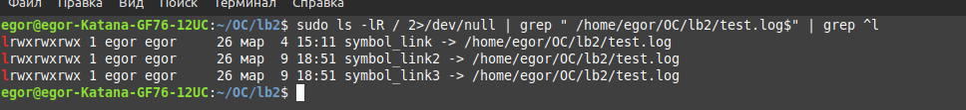
Рисунок 11 — Поиск символьных ссылок без утилиты file

Задание 5.(добавить ограничения на find -exec)

Для получения расширенной информации обо всех типах файлов, воспользуемся find . -type f -exec ls -l {} \;
-type f: Указывает find искать только обычные файлы.
-exec ls -l {} \;: Выполняет команду ls -l для каждого найденного файла.
Таким образом, эта команда найдет и выведет расширенную информацию только для обычных файлов в текущей директории.

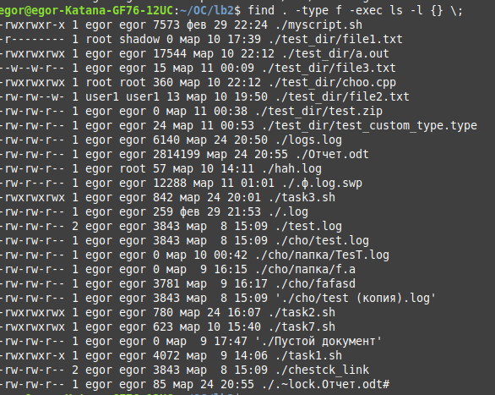
Рисунок 55 — Пример работы программы
find . -maxdepth 1 -type d -exec ls -ld {} \;
Аналогичная команда, только вместо -type f стоит -type d, поэтому данная команда выведет расширенную информацию для директорий в текущей.
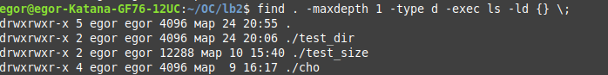
Рисунок 56 — Пример работы программы

Утилита find - Это команда для поиска файлов и каталогов на основе специальных условий.

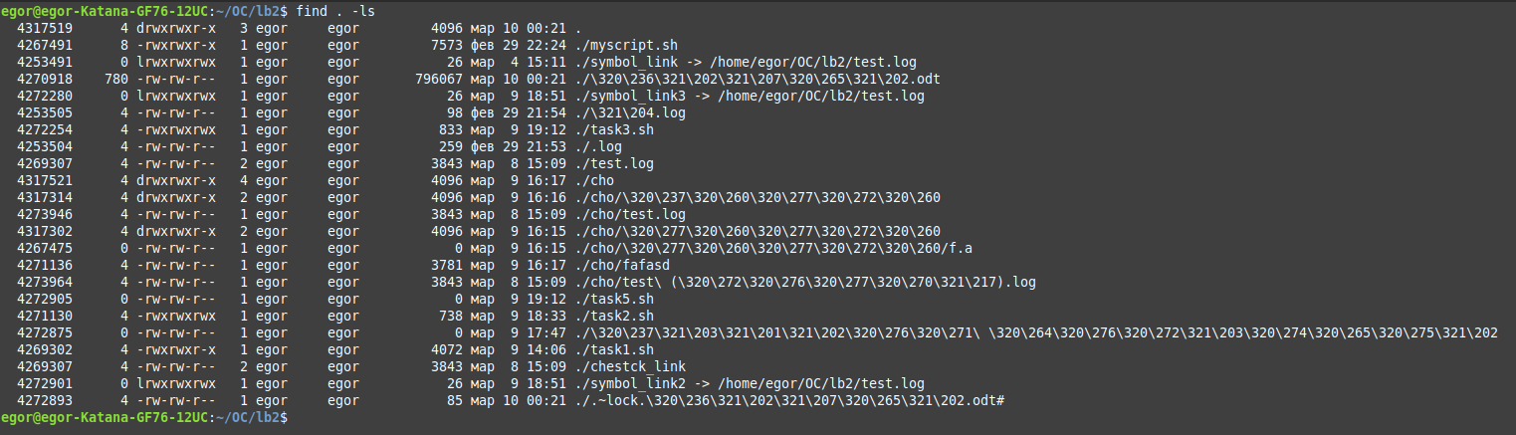
Рисунок 12 — Вывод информации о файлах с помощью find

С помощью find . -ls выводим содержимое текущего каталога о файлах в стиле утилиты ls. Так поиск можно произведи по имени файла с помощью флага -name.
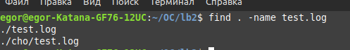

Рисунок 13 — find с флагом -name

find выводит все файлы с именем test.log в текущей директории и ее поддиректориях. Так же можно использовать флаг -iname, тогда при поиске файлов будет игнорироваться регистр букв.
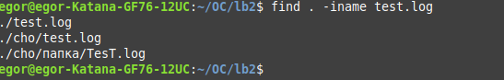

Рисунок 14 — find с флагом -iname

Так же с помощью find можно находить файлы с заданными расширениями с помощью флага -type

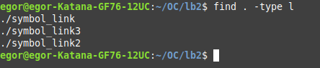
Рисунок 15 — find с флагом -type

Утилита find по умолчанию рекурсивно заходит в глубь всех поддиректории, чтобы этого избежать, можно использовать флаг -maxdepth, который устанавливает максимально возможную глубину рекурсии.
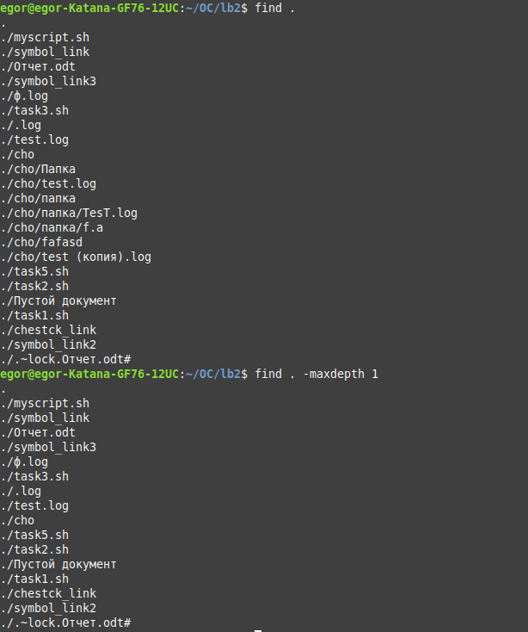

Рисунок 16 — find с флагом maxdepth

Утилита find может осуществлять поиск по правам доступа с помощью флага -perm.
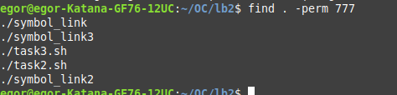

Рисунок 17 — find с флагом -perm
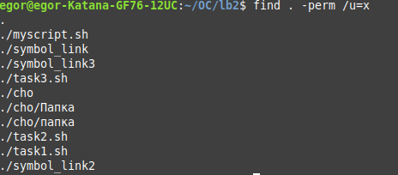

Рисунок 18 — Немного другая вариация

С помощью флага -not можно производить поиск файлов, которые не соответствуют шаблону.
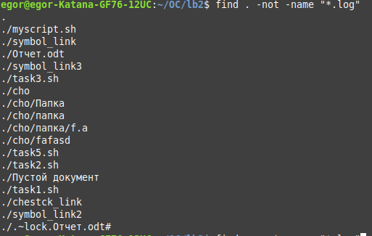

Рисунок 19 — find с флагом not

Так же в find можно использовать логические операции or, and. Найдём все файлы с расширениями *.log и *.sh.

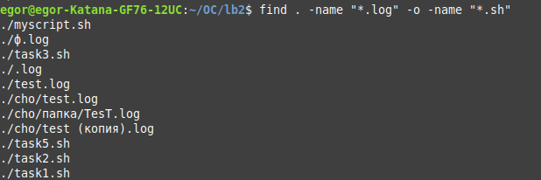
Рисунок 20 — find с использованием логического или

С помощью флага -size можно искать по размеру файла. Найдем все файлы, размер которых меньше 1 мегабайта.
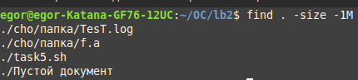

Рисунок 21 — find с флагом -size

Поиск по пользователю и принадлежности к группе -user, -group.

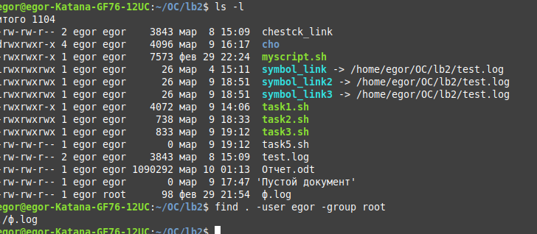
Рисунок 22 — find с флагами user и group

Для создания вложенных команд используется -exec. С помощью нее мы задаем вторую утилиту, которая применяется к каждому найденному файлу с помощью find. Найдем все файлы, тип которых директория, и применим к ним утилиту ls с флагами -ld.

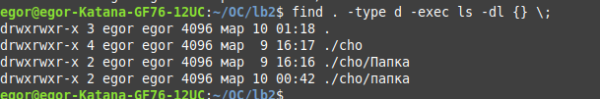
Рисунок 23 — Пример вложенных команд

Задание 6.

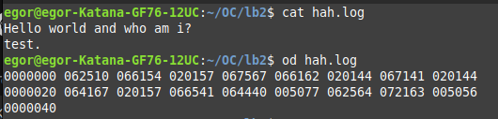
Утилита od преобразует содержимое файлов в различные форматы. По умолчанию данные файла выводятся в восьмеричном формате. Левая колонна показывает сдвиг байтов в файле.

Рисунок 24 — Пример работы утилиты od

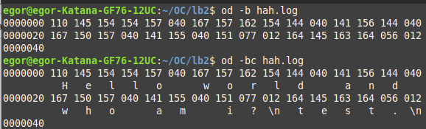
Так же можно воспользоваться ключами -bc для вывода каждого символа и его восьмеричного значения.

Рисунок 25 — Демонстрация флагов

С помощью флага -w можно выводит данные в виде колонн.
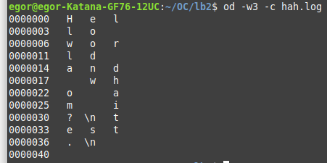

Рисунок 26 — od с флагом -w3
При добавлений информации в файл увеличивается количество байт смещения в левом столбце.
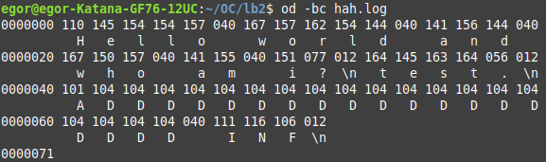

Рисунок 27 — Увеличение данных
Утилита dump в UNIX-подобных операционных системах предназначена для создания резервных копий файловых систем. Она используется для резервного копирования файловых систем на устройства хранения, такие как ленты или файлы. Он копирует содержимое файлов и директорий в архив, который затем можно восстановить.
dump часто используется для резервного копирования целых файловых систем, таких как корневая (/) или /usr.
-0 - используется для создания полной резервной копии.
-u - позволяет обновить существующую резервную копию.

Задание 7. (добавить почему не изменился и что происходит)
Реализован скрипт, который добавляет в папку файлы и папки, увеличивая размер заданной директории.
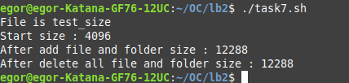

Рисунок 28 — пример работы скрипта
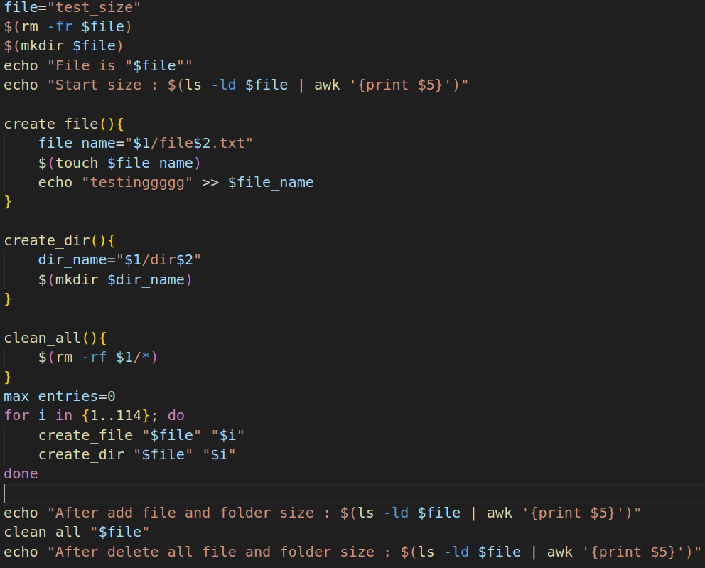
В результате работы скрипта было явлено, что размер директории увеличился только при добавлении 114 файла и 114 папки. Размер директории был 4K, а после создания файлов и директории стал 12К. Так же после удаления всех файлов и папок размер директории не изменился.
Рисунок 29 — Скрипт
Так же можно узнать размер директории в блоках с помощью утилиты du.
Был создан скрипт, который добавляет заданное количество директории внутрь тестовой и выводит промежуточные значения размера тестовой директории в блоках.
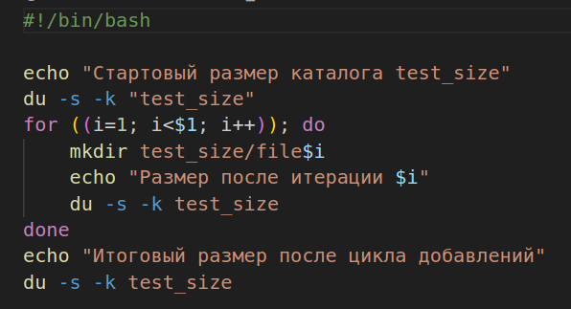
Рисунок 57 — Скрипт для размера в блоках
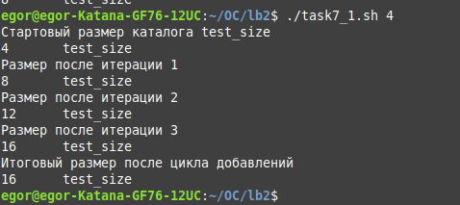
Рисунок 58 —Пример работы

Задание 8.
Для ознакомления с файлами /etc/passwd, /etc/shadow и /usr/bin/passwd Была использована утилита cat.
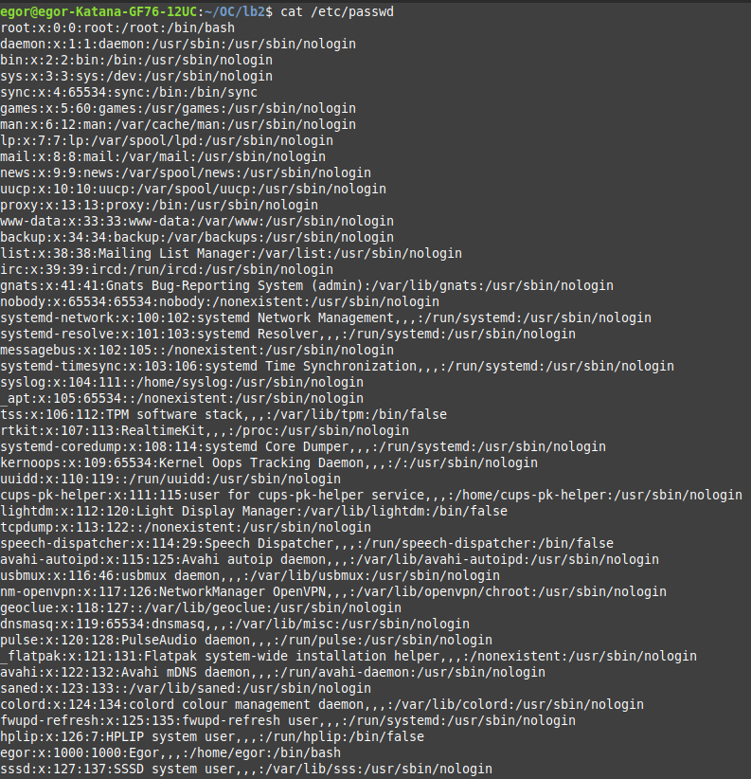
Рисунок 30 — Содержание файла/etc/passwd

В данном файле представлена информация про пользователей системы. В первом столбце имя пользователя, во втором — зашифрованный пароль, в третьем — идентификатор пользователя, в четвертом — идентификатор группы, в пятом — полное имя пользователя, в шестом — домашняя директория. Это поле содержит список значений через запятую со следующей информацией:

Полное имя пользователя или название приложения.

Номер комнаты.

Рабочий номер телефона.
- Домашний телефон.
Другая контактная информация, в шестом — домашний каталог пользователя, в седьмом — оболочка по умолчанию.
Рассмотрим файл /etc/shadow. Данный файл хранит информацию о паролях пользователей.
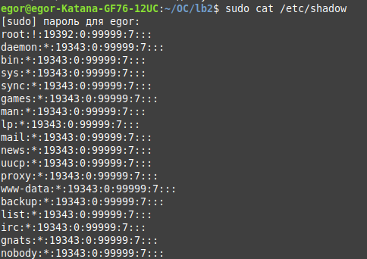

Рисунок 31 — содержание /etc/shadow

В первом столбце — имя пользователя, во втором — зашифрованный пароль, в третьем — последнее изменение пароля (в днях с начала эпохи UNIX), в четвертом — кол-во дней до того, как пароль может быть изменен, в пятом — кол-во дней, по истечении которых пароль необходимо изменить, в шестом — период предупреждения (за сколько дней до срока истечения пароля пользователь должен быть оповещен), в седьмом — срок действия учетной записи после истечения пароля, в восьмом — дата отключения учетной записи, в девятом — неиспользованные.

С помощью утилиты /usr/bin/passwd можно изменять пароль пользователей. У данной утилиты присутствую следующие флаги:
- -d - удалить пароль пользователя, после этого он не сможет войти
- -e - сделать пароль устаревшим
- -i - через сколько дней после того, как пароль устарел, отключить аккаунт, если пользователь не сменил пароль
- -l - запретить пользователю входить в систему
- -n - минимальное количество дней между сменами пароля
- -S - отобразить информацию об аккаунте
- -u - отменяет действие параметра -l
- -x - максимальное количество дней, пока пароль можно использовать.
- -w - количество дней, после которых нужно предупреждать пользователя о том, что надо сменить пароль.
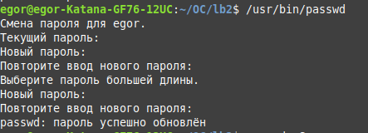

Рисунок 32 — Пример утилиты passwd

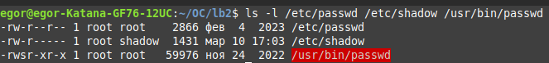
Рисунок 33 — Права доступа

К файлу /etc/passwd пользователь root имеет права на чтение и запись в данный файл, группа root имеет права только на чтение, остальные пользователи имеют права на чтение. У файла /etc/shadow аналогичная ситуация, но отличается группа — shadow и у остальных пользователей нет никаких прав. У утилиты /usr/bin/passwd есть флаг s это указывает на наличие бита SUID. Это позволяет при запуске файла пользователем запускать файл от имени владельца файла, а не с правами запускающего пользователя.

Задание 9.1.

Приведем примеры применения утилит chmod и chown к специально созданному каталогу test_dir. В данной директории создадим 3 файла и сменим им права доступа.
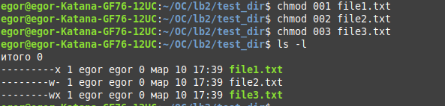

Рисунок 34 — Пример смены прав доступа к файлам

Как видно из рис. 34 права доступа можно менять с помощью указания цифр от 0 до 7 (перебор множества из 3 элементов в двоичной системе).
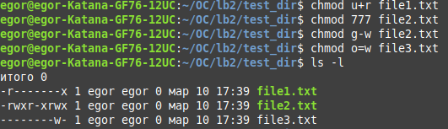

Рисунок 35 — Пример смены прав доступа

Так же права можно менять отдельно у user, group, other с помощью математических знаков, добавляя право (+), забирать право (-) и устанавливать определенные права (=). Обращения можно сочетать.
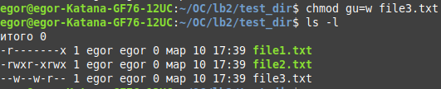

Рисунок 36 — Пример сочетания обращений

Так же есть возможность указать для всех пользователе с помощью a (all) или просто не указывая ничего. Теперь поменяем владельца файла и группу с помощью утилиты chown.

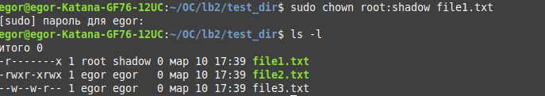
Рисунок 37 — Пример изменения владельца и группы

Задание 9.2

Расширим права исполнения экспериментального файла с помощью флага SUID командой chmod. Этот бит позволяет выполнение файла с привилегиями владельца файла.

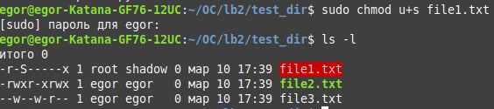
Рисунок 38 — Добавление флага -S

Задание 9.3

Экспериментально проверим как работает доступ к файлу, если права пользователь отличаются от прав группы.

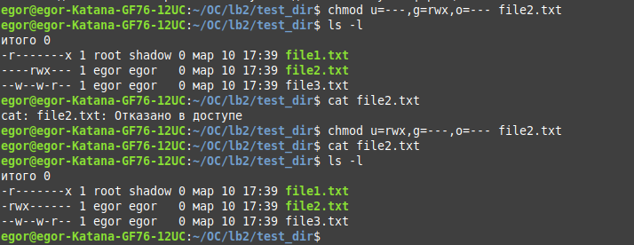
Рисунок 39 — Доступ владельца и группы

Как видно из рисунка 39, если у владельца нет прав на взаимодействие с файлом, то файл нельзя открыть, если у группы нет прав, то взаимодействие с файлом происходит по правам владельца.
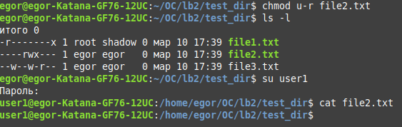

Рисунок 40 — Другой пользователь

При этом, если другой пользователь user1 состоит в группе egor, тогда у него есть доступ к файлу, а у владельца egor нет доступа.

Задание 9.4

Для файлов:
1) Чтение (r — read): Если у файла установлено право чтения, это позволяет пользователю просматривать содержимое файла с помощью команд просмотра, таких как cat, less, more.
Запись (w — write): Право записи позволяет пользователю изменять содержимое файла. Это включает в себя создание нового файла, изменение существующего содержимого и удаление файла.
Исполнение (x — execute): Для обычных файлов, право выполнения позволяет запускать исполняемые файлы. Если у файла нет права выполнения, пользователь не сможет запустить его как программу.
Для каталогов:
Чтение (r — read): Право чтения для каталога позволяет просматривать список файлов внутри каталога с помощью команды ls.
Запись (w — write): Право записи для каталога позволяет пользователю создавать, удалять и переименовывать файлы внутри каталога. Без права записи пользователь не сможет внести изменения в содержимое каталога.

Исполнение (x — execute): Право выполнения для каталога означает возможность входа внутрь каталога (перемещение внутри него) и использование файлов внутри. Также, это необходимо для выполнения команды cd в данном каталоге.

Задание 10. (команда шлюз немного не так робит, должна без рут прав делать она, может обратить внимание на общие файлы, папки)

Для доступа к файлу, прав на который нет у текущего пользователя, можно воспользоваться флагом S (SUID), который позволять любому пользователю запускать файл от имени владельца файла.

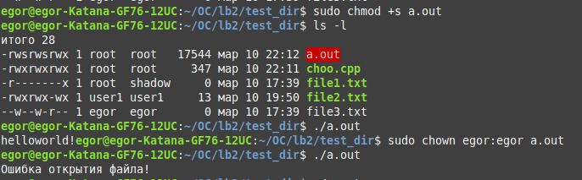
Рисунок 41 — Открытия приватного файла

В данном случае у file2.txt владельцем является user1 и доступ для other пользователь закрыт. Для его открытия используем файл choo.cpp, скомпилируем его с помощью g++, затем заменим владельца и группу файла a.out на root и установим флаг s. Теперь данный файл будет запускаться от имени администратора, что дает возможность доступа открывать недоступные файлы. Однако же если поменять владельца и группу a.out файла на другого пользователя, то файл открыть не удастся.

Теперь добавим пользователя egor в группу user1.
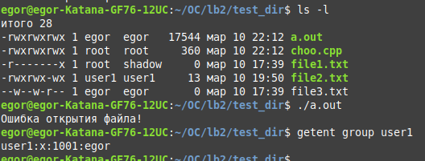

Рисунок 42 — Пользователи в одной группе

Как видно из рисунка 42, даже при том, что egor находится в группе user1, файл открыть не удается.
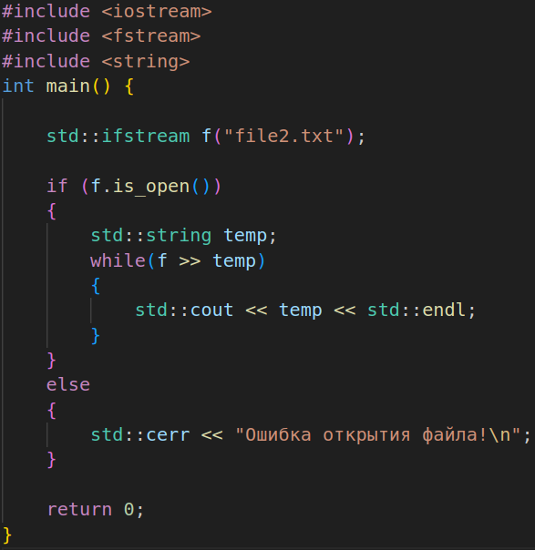

Рисунок 43 — Программа-шлюз

Задание 11. (информация для флешки, если флешка не распознается, посмотреть фаил систем будет ли там флешка)

Утилита df позволяет получить список подключенных устройств, информацию о занятом месте на диске, а так же точки монтирования.

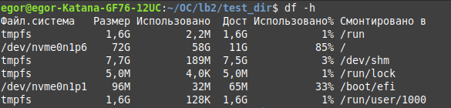
Рисунок 44 — Запуск утилиты df

На рисунке 44 представлена информация о смонтированных файловых системах.

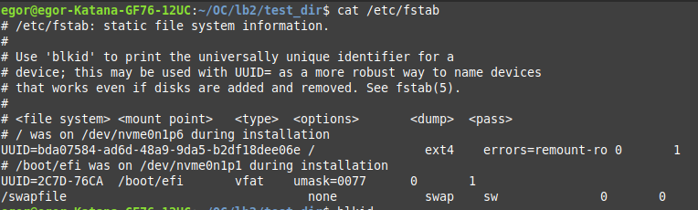
Рисунок 45 — Файл автоматического монтирования

Данный файл содержит информацию о файловых системах, которые должны быть смонтированы при загрузке системы. Во время изначального форматирования, каждой файловой системе присваивается UUID (Universally Unique Identifier), который остаётся с ней до конца. После столбца с UUID идёт место установки. Это то, куда будет смонтирована файловая система. Далее идёт поле, содержащее тип файловой системы монтируемого устройства. В поле перечислены настройки, разделенные запятой (можно перечислять несколько).

0: Используется для определения порядка выполнения резервного копирования.

1: Используется для определения порядка проверки файловой системы при загрузке.

lsblk отображает информацию о блочных устройствах, включая информацию о файловых системах.
Формат вывода lsblk:
NAME: Имя устройства.
MAJ:MIN: Мажорный и минорный номера устройства.
RM: Съемное (1) или несъемное (0) устройство.
SIZE: Общий размер устройства.
RO: "Read-Only" - только для чтения (1) или нет (0).
TYPE: Тип устройства (disk - диск, part - раздел).

MOUNTPOINT: Точка монтирования раздела (если есть).

Используем команду lsblk, команда lsblk (List Block Devices) предоставляет информацию о блочных устройствах (например, дисках и их разделах) на системе.
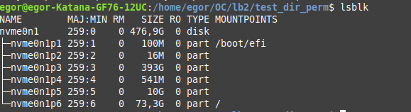

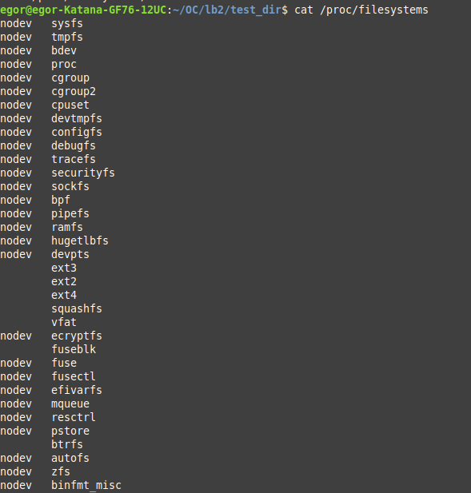
Рассмотрим файловые системы, возможные для монтирования. Эта информация содержится в /proc/filesystems/

Рисунок 46 — Файловые системы доступные для монтирования

Метка nodev означает, что файловая система является виртуальной. С помощью mount можно вывести все текущие смонтированные файловые системы (также выводит место, на которое смонтированы и настройки монтирования).

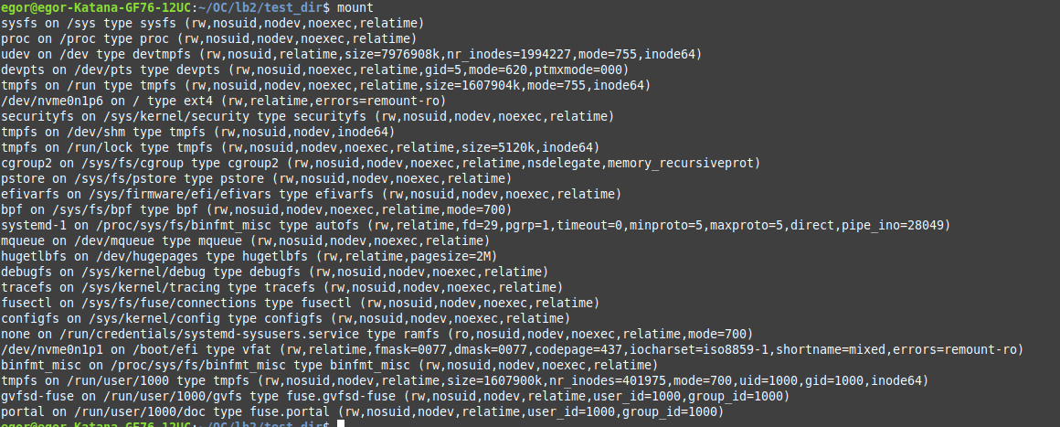
Рисунок 47 — Смонтированные файловые системы

В первом столбце указано имя устройства, во втором — место монтирования, в третьем — файловая система устройства, в четвертом — опции монтирования. С помощью утилиты fdisk -l можно вывести информацию о диске.

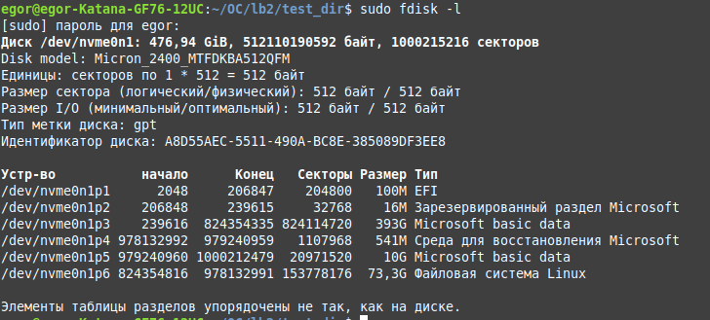
Рисунок 48 — Информация о диске

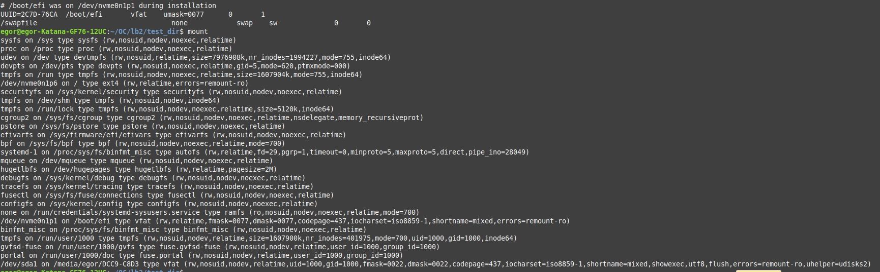
Здесь содержится информация о диске и о его разделах. Теперь произведем монтирование флеш-карты.

Рисунок 49 — Монтирование флешки

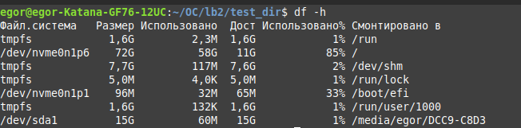
Рисунок 50 — Монтирование флешки

При монтировании флешки появляется дополнительная информация при использовании утилиты mount, в конце списка добавляется наша флешка. Для тестов смонтируем флеш-карту в указанное место руками.

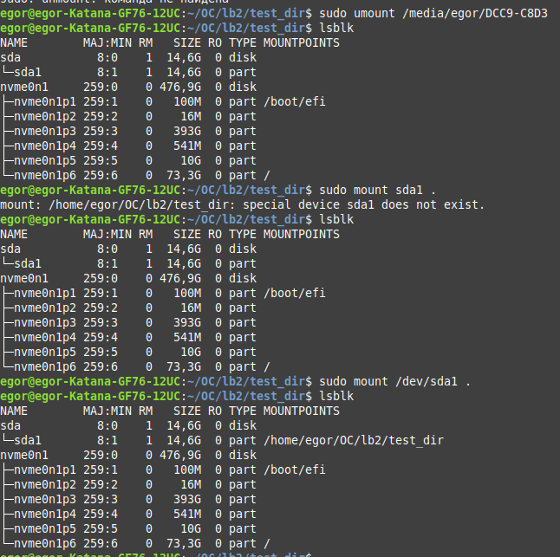
Рисунок 51 — Монтирование флешки в заданное место

Вопрос 11.3.

Файл /usr/include/linux/limits.h содержит определения различных системных лимитов, таких как максимальная длина пути (PATH_MAX), максимальное количество символов в имени файла (NAME_MAX), размер стека процесса (STACK_SIZE), и другие. Эти лимиты определяют ограничения, установленные операционной системой для различных аспектов работы процессов.

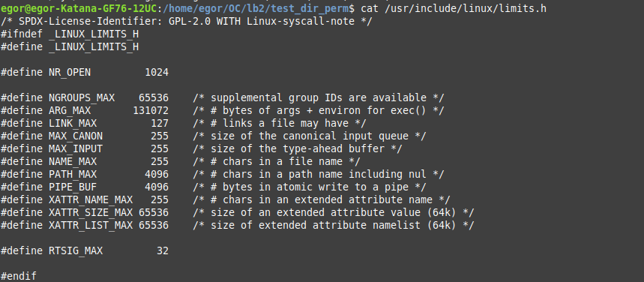
Рисунок 58 — Файл limits.h

PATH_MAX установлен в 4096 символов, что означает максимальную длину пути к файлу или директории. Однако максимальный размер дерева файловой системы зависит не только от этого параметра, но и от других факторов, таких как максимальное количество inode в файловой системе (можно узнать с помощью команды df -i) и другие. В целом, файловая система Ext4 не ограничивает количество подкаталогов в одном каталоге, за исключением внутреннего ограничения размера самого каталога. Таким образом, в теории, можно создать сколько угодно подкаталогов внутри одного каталога в Ext4, пока не будет достигнут предельный размер этого каталога.

Вопрос 12.

Команда file — одна из самых полезных, поскольку позволяет узнать тип данных, которые на самом деле содержатся внутри документа. Для этого она выполняет разные тесты, которые можно разделить на 3 группы:
- Filesystem tests – основаны на анализе кода возврата системного вызова stat(). Программа проверяет не пустой ли файл, и не принадлежит ли он к одному из специальных типов файлов. Все известные типы файлов распознаются, если они определены в системном файле /usr/include/sys/stat.h.
- Magic number tests – используются для проверки файлов, данные в которых записаны в определённом формате. В определённом месте в начале таких файлов записано магическое число, которое позволяет ОС определить тип файла. Все известные ОС магические числа по умолчанию хранятся в файле /usr/share/misc/magic.
- Language tests – используются для анализа языка, на котором написан файл, если это файл в формате ASCII. Выполняется поиск стандартных строк, которые могут соответствовать определённому языку.

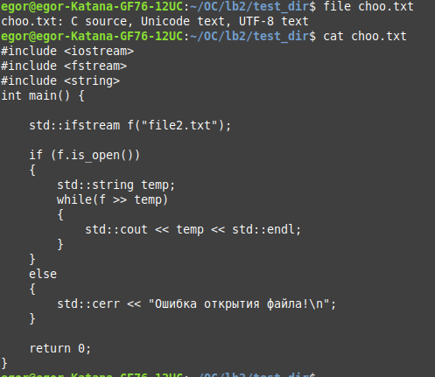

Рисунок 52 — Пример использования file

При том, что choo.txt имеет расширение .txt, утилита file правильно определила, что внутри содержится C код.
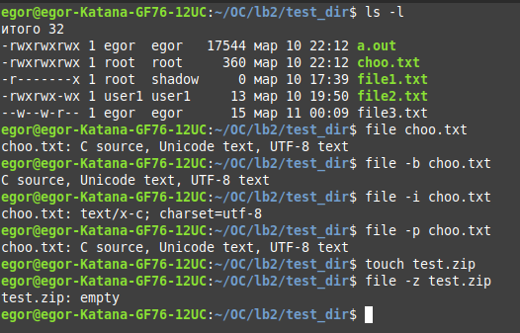

Рисунок 53 — Утилита file с различными ключами

С помощью флага -b можно выводить информацию о файле без вывода имени файла. Флаг -i позволяет выводить информацию в виде MIME-тип файла (используются в сетевых протоколах), флаг -p позволяет сохранить метаданные, не меняя дату последнего изменения файла, флаг -z позволяет смотреть содержимое zip архивов, флаг -l позволяет смотреть информацию про файл, на который ссылается текущая символьная ссылка.

Задание 12.3.

Создадим пользовательский тип файла.
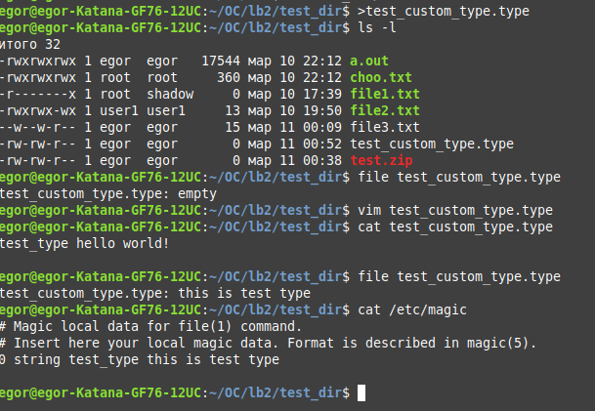

Рисунок 54 — Пользовательский тип файла

Для его создания в файл /etc/magic запишем новый тип файла. 0 — это смещение байт с которого будет начинаться идентификация, string — указывает на то, что мы ищем строку, test_type — это само магическое число, которое позволит определить тип файла, далее — текстовое описание заданного формата.
Выводы.
В ходе данной лабораторной работы было проанализировано функциональное назначение структурных элементов дерева ФС и определено размещение корневого каталога (корневой ФС). Эксперименты и анализ различных команд позволили лучше понять принципы работы с файловой системой. Кроме того, были разработаны скрипты и программы, упрощающие автоматизацию задач, связанных с файловой системой.

